Администрация города Томска

Департамент образования

МУНИЦИПАЛЬНОЕ АВТОНОМНОЕ ДОШКОЛЬНОЕ ОБРАЗОВАТЕЛЬНОЕ

УЧРЕЖДЕНИЕ ДЕТСКИЙ САД №39 г. ТОМСК

634021, город Томск, ул. Алтайская 128, телефон 45-06-40

Конспект индивидуально-подгруппового
логопедического занятия по автоматизации звука Р.

Тема: «Автоматизация звука Р в слогах и словах».
Лексическая тема «Новый год».

Автор:
учитель-логопед,
Савинцева А. С.

Томск 2025

Тема: «Автоматизация звука Р в слогах и словах».
Лексическая тема «Новый год».
Задачи:
- Формировать правильное произношение изолированного звука Р, а также же звука Р в слогах и в словах, содержащих слоги РА, РО, РУ, РЫ;
- Развивать пальчиковую и артикуляционную моторику;
- Развивать фонематический слух – умение определять последовательность звуков в слове;
- Формировать умение согласовывать числительные с существительными;
- Развивать память, мышление;
- Воспитывать трудолюбие, настойчивость в достижении цели, целеустремленность.

Оборудование: набор карточек для проведения артикуляционной гимнастики на звук Р; карточки для характеристики звука Р, карточки для автоматизации звука в словах, карточки для развития ГСР, мяч, игрушка или картинки – Кролик, рукавица, фонарик.
Интеграция образовательных областей:
Речевое развитие, художественно-эстетическое развитие, физическое развитие, познавательное развитие, социально-коммуникативное развитие.

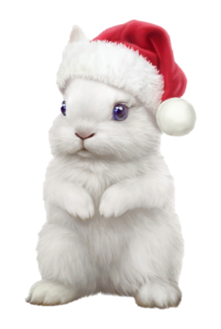
Этапы НОД
- Организационный момент
Логопед: Отгадайте загадку, и узнаете, кто у нас сегодня в гостях.
Не барашек и не кот,
Носит шубу круглый год.
Шуба серая – для лета,
Для зимы – другого цвета.
Ответ: Кролик
Логопед: Правильно, это Кролик. Ребята, поможем ему попасть на праздник.
Послушайте КРРРРРОЛИК - какой звук спрятался в середине этого слова? (звук Р). Сегодня мы с тобой повторим этот звук. Потренируемся его правильно произносить в слогах, словах.
- Пальчиковая гимнастика
Логопед: Давай вспомним пальчиковую игру про Новый год:
Мы на елке веселились, (Ритмичные хлопки в ладоши).
Мы плясали и резвились. (Ритмичные удары кулачками).
После добрый Дед Мороз («Шагают» средним и указательным пальцами по столу).
Нам подарки принес.
Дал большущие пакеты, («Рисуют» руками большой круг)
В них же – вкусные предметы: (Ритмичные хлопки.
Конфеты в бумажках синих, ( Загибают на обеих руках по одному пальчику, начиная с большого)
Орешки рядом с ними,
Груша, яблоко, один
Золотистый мандарин

- Артикуляционная гимнастика
Логопед: Кролик расстроенный, потерял свою рукавицу и не может дальше идти. Ой, сколько снега намело! Давайте расчистим дорожку и найдем рукавицу кролика. Берем снежинку и выполняем упражнение. Разомнем наш язычок, чтобы он всегда четко и правильно произносил звук Р. Покажи Кролику, как правильно делать артикуляционную гимнастику. (Артикуляционная гимнастика на звук Р).
Артикуляционная гимнастика
Рукавицу мы нашли.


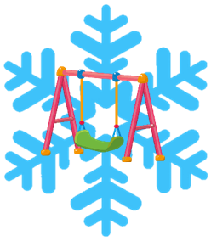



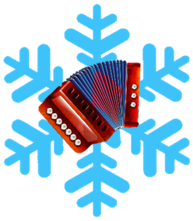



- Изолированное проговаривание звука.
Логопед: А как тигр рычит? Давай протянем долго звук РРРРРР.
- Анализ артикуляции звука
Логопед: Когда мы произносим звук Р:
Артикуляция звука Р
Когда мы поем песенку ТИГРА (произносим звук Р)
- Губки улыбаются широко;
- Кончик языка поднят к бугоркам верхних зубов и дрожит
- Средняя часть спинки языка опущена
- Боковые края языка прижаты к верхним коренным зубам;
- Воздушная струя очень сильная, она заставляет вибрировать (дрожать) кончик языка.

Характеристику дает учитель-логопед, ребенок за ним повторяет. Постепенно ребенок запоминает артикуляцию звука Р и может самостоятельно рассказать, как мы «ПОЁМ ПЕСЕНКУ ТИГРА» (ПРОИЗНОСИМ ЗВУК Р).
- Характеристика звука
Логопед: Какой звук Р?
Звук Р – согласный, твердый, звонкий, обозначается синей фишкой. (по схеме для характеристики звуков)
- Развитие фонематического слуха
Логопед: Ребята, кролик забыл разложить подарки для детей. Поможем ему? Если услышишь звук р вначале слова кладем в первый подарок, если в середине, то в подарок с соответствующей схемой.
Рыба, корона, перо, барабан, радуга, помидор, пирамидка, роза.








- Автоматизация звука в слогах и словах
Логопед: Игра «Научим говорить»
Нужно срочно подкрепиться
Кролик весело шагает, все морковки собирает.
РА- РУ –РО- РЫ
РУ- РА-РЫ-РО

Автоматизация в словах (игра с фонариком)
Перед нами елочка, украсим елочку новогодними игрушками. Поможет нам в этом фонарик, светим на новогоднюю игрушку и проговариваем что видим.
(на игрушках картинки)
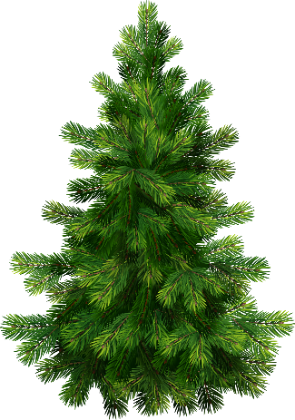
Рубашка, корона, роза, барабан, ролики, перо, ракушка, карандаши, помидоры, муравей, рукавица, корова, рубин.


- Физкультминутка – игра с мячом «Один много»
Логопед: Кролик хочет сыграть с тобой в снежки поиграть, я кидаю мяч называю одно слово, ты обратно – когда их много.
РОЗА - …розы,
ГОРОХ - …гороха,
ПИРОГ - …пироги
МОРОЗ - …морозы,
ДОРОГА - …дороги,
КОРОВА - …коровы,
КОРОБКА - …коробки
РУКА - …ручки,
РЫБА - …рыбы,
МУРАВЕЙ - …муравьи,
КОРОНА -….короны.
- Игры на развитие словаря и ГСР
Логопед: Елку украсили давайте посчитаем сколько игрушек на елке висит: одна игрушка, две игрушки, три игрушки, четыре игрушки, пять игрушек.
- Игры на развитие ГСР

Логопед: Ну, вот мы и пришли, у ребят праздник. А кролик пришел с подарками, берем из мешка подарки и проговариваем со словами мой, мое, моя, мои.
(На подарках картинки)

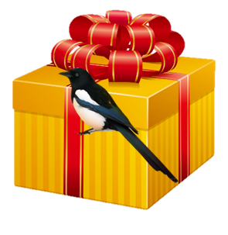

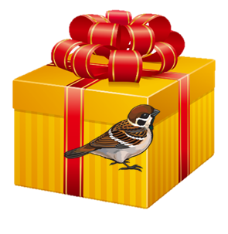


Моя корова, мой воробей, моя рукавица, мои рыбы и т. д

- Итог НОД, оценка работы ребенка
Логопед: Какой звук мы сегодня часто
произносили? (ЗВУК Р)
Какие слова со звуком Р, ты слышал и говорил на занятии.
Что тебе больше всего понравилось на занятии? Кто к нам приходил в гости?

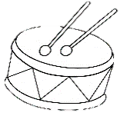




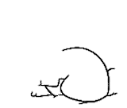
- Домашнее задание
Логопед: Раскрась, только те, картинки в которых есть звук Р

